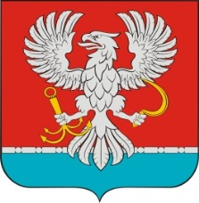

**АДМИНИСТРАЦИЯ**

**ОДЕССКОГО МУНИЦИПАЛЬНОГО РАЙОНА ОМСКОЙ ОБЛАСТИ**

**ПОСТАНОВЛЕНИЕ**

9 октября 2024 года № 373

О признании утратившим силу постановления Главы Одесского муниципального района Омской области от 07.12.2021 №481 «Об утверждении Административного регламента «Прием в муниципальные образовательные организации Одесского муниципального района Омской области, реализующие дополнительные общеобразовательные программы, а также программы спортивной подготовки»

В соответствии с заключением №ИСХ-24/ГГПУ-2860/3 от 23.07.2024 Главного государственно-правового управления Омской области, руководствуясь Федеральным законом от 6 октября 2003 года №131-ФЗ «Об общих принципах организации местного самоуправления в Российской Федерации», статьями 27, 28 Устава Одесского муниципального района Омской области,

**ПОСТАНОВЛЯЕТ:**

1. Признать утратившим силу постановление Главы Одесского муниципального района Омской области от 07.12.2021 №481 «Об утверждении Административного регламента «Прием в муниципальные образовательные организации Одесского муниципального района Омской области, реализующие дополнительные общеобразовательные программы, а также программы спортивной подготовки».

2. Настоящее постановление разместить на официальном сайте Администрации Одесского муниципального района Омской области в информационно – телекоммуникационной сети «Интернет» <https://odesskij-r52.gosweb.gosuslugi.ru>.

Глава Е.Ю. Журавлёв